平成３１年３月２日 №１２

府中市立府中第七小学校

℡ 042（363）9137

校 長 渡邊 和子
つよく ただしく あたたかく
七小だより
http://www.fuchu07s.fuchu-tokyo.ed.jp

平成３０年度の締めくくり
校 長 渡邊 和子
光の春から、音や温もりの春へと季節は確実に巡り、いよいよ平成３０年度の締めくくりの月となりました。お子さんたちは、それぞれに進級や進学を間近に控え、期待と不安で落ち着かない日々を迎えていることと思います。周りの大人は、そんな子供に寄り添い、見守り、思いを十分に受け止めて、少しでも勇気を蓄え新年度を歩み出せるよう支えていきたいものです。まずは、生活リズムや具体的な準備を整えていくことでしょうか。
この一年のお子さんたちの明るく健やかな成長ぶりは、保護者の皆様、地域の皆様の大変心強いご支援のお陰です。厚く御礼申し上げます。
２月の行事から
◎９日（土）道徳授業地区公開講座には、延べ４００名近くの方々にお越しいただき、道徳の授業や友達と一緒に脳を活性化しパフォーマンスを上げるリトミックを交えた楽しい講演をご覧いただきました。多様な考えを認め合う授業の様子等、意見交換会へのご参加もありがとうございました。
◎１３日（水）には、日頃大変お世話になっている北山町や西原町の交通安全の見守りボランティアの皆さんをお招きし、１年生から３年生までの各教室で「ふれあい給食」を行いました。子供たちは、毎朝お世話になっている方々をお迎えし、質問やクイズ、合唱の披露等で、楽しいひとときを過ごしました。
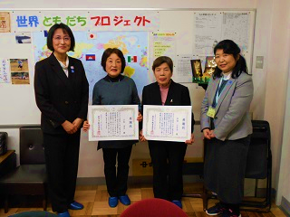
◎１９日（火）は、府中七小の学校教育に対し、ご協力やご尽力をいた
だいた方に、府中市教育委員会より感謝状を贈呈する表彰式がありま
した。長年、七小児童の登下校時に合わせ交通安全の見守りや声掛け
をしてくださっている吉田ヒサ子様と小杉洋子様に府中市教育委員会
那須委員より感謝状が贈呈されました。心より感謝と敬意を表します。
◎２０日（水）の午後は、小中連携・一貫教育研修会が武蔵台小学校でありました。府中七中、武蔵台小、府中七小の３校の教員が膝を突き合わせ、授業を通しての第七中校区の子供たちの「学び」と「育ち」、また、指導や活動の工夫について話し合い、連携を深めることができました。
【平成３１年度の教育活動について】
次年度の教育活動の概要をお知らせします。詳細な日程については、新年度を迎えてからお知らせいたします。
１ 新「学習指導要領」に対応し、今年度に引き続き、振替休業日を取らない土曜授業日を実施します。市で統一
して実施する４月６日に加え、①４月２７日②７月２０日③９月２１日④１０月１９日⑤１１月２日⑥１２月７日
⑦１月１１日⑧２月２２日⑨３月７日です。なお、１学期の運動会５月２５日とセーフティ教室６月１５日、２
学期の展覧会１１月１６日は土曜授業日ですが、児童の生活リズムを整えるために月曜日を振替休業日とします。
２ 今年度に続き、３・４年生は外国語活動を年間35時間、５・６年生は外国語を年間70時間実施いたします。
３ 次年度から、一括購入の教材費等の集金方法については、口座振込みへと変更する予定です。詳しくは、４月
当初配付予定のお便りをご覧ください。
４ 主な行事予定
◆始業式 １学期４月６日【入学式】 ２学期８月２８日 ３学期１月８日
◆終業式 １学期７月２０日 ２学期１２月２５日 ◆修了式３月２４日 【卒業式】３月２５日
◆６年生 日光林間学校 ８月６日（火）から８日（木）
◆５年生 セカンド・スクール ９月１６日（月）から２０日（金）[２１日（土）５年生のみ月曜日敬老の日の振替休業日]

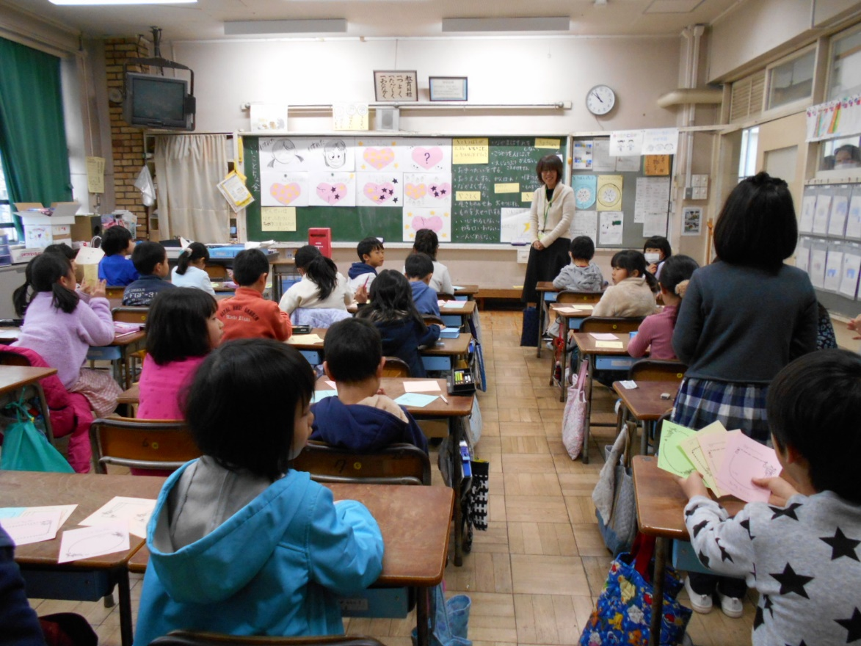
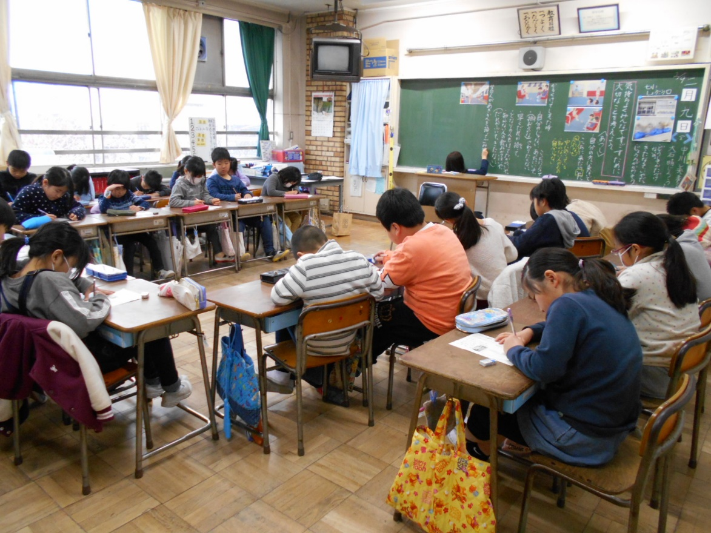
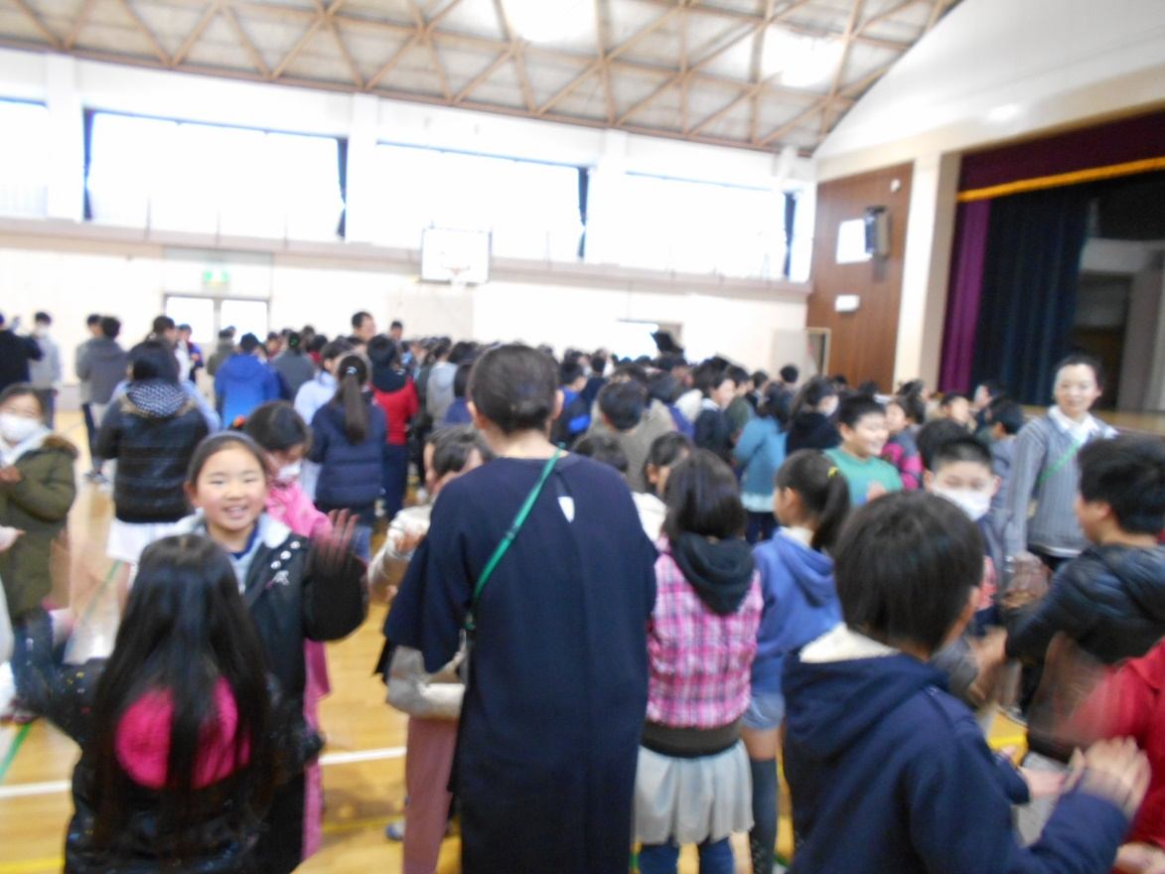
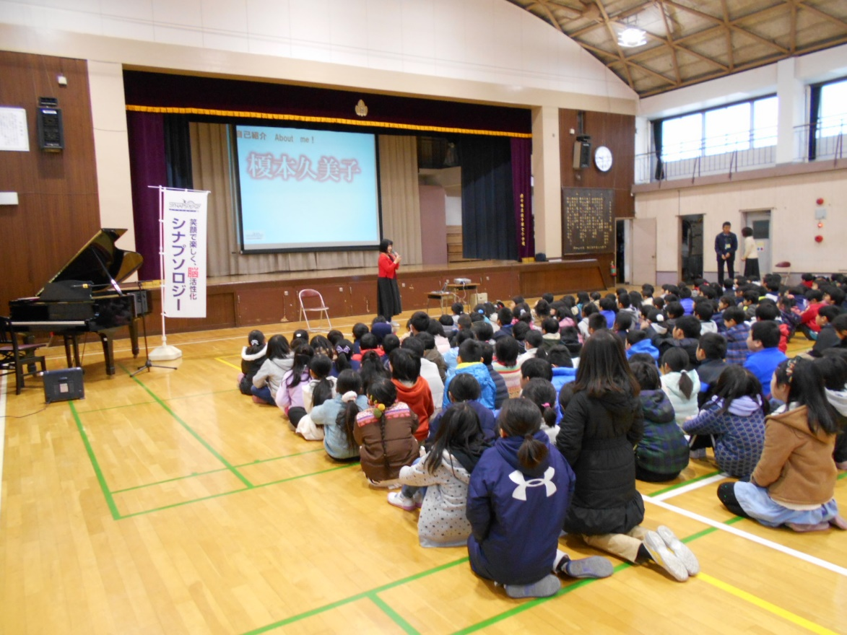
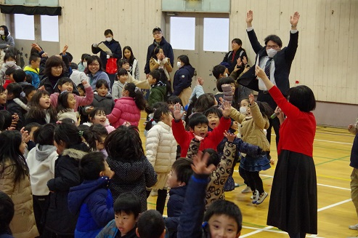
道徳授業地区公開講座・七小の教育を語る会
２月９日（土）実施しました。道徳授業地区公開講座は、保護者の皆様をはじめ地域の皆様に、道徳の授業の様子をご覧いただき、学校・家庭・地域における道徳教育の在り方及び今後の連携について相互理解を深めることをねらいとしております。当日は、延べ３９３名の方にご参加いただき、視聴覚室で行った「保護者、地域の方との協議会」では、５つのグループに分かれて、本日の道徳の授業と子育てについてディスカッションをしました。脳が主語を勘違いすることを利用して、たくさん誉め言葉を使いましょう。ポジティブな言葉が広がれば、自分も相手も自己肯定感が向上するという提案が心に残りました。七小からポジティブな言葉を広げていきたいですね。シナプソロジー教育トレーナー＆リトミック講師 榎本 久美子 先生ありがとうございました。

地域の方々に包まれて！！（ふれあい給食）
2月１３日（水）に、実施しました。本校児
童の安全な登下校の見守りや声掛け、ご指導を
いただいている地域の方をお呼びし、学校より
感謝状をお渡ししました。普段どんな思いで見
守りしてくださっているのかを知り、お礼を伝
えるとともに、交流を通してより一層の親睦を
図ることを目的としました。当日、普段のお礼
を伝えました。１～３年生のクラスにご招待し、
名札を飾った
り、クイズを
出したりして
交流しまし
た。いつもあ
りがとうござ
います。

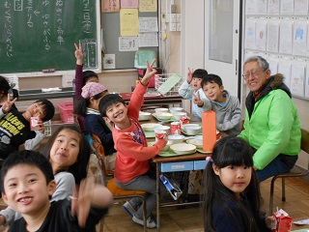
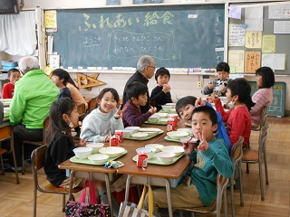
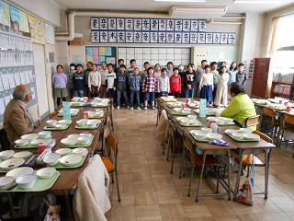
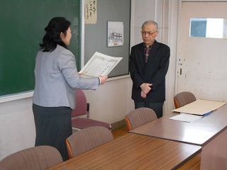
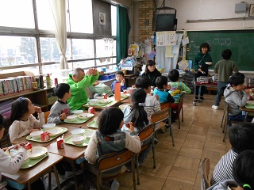

昔遊びを教え、教わったよ！！ １・２年
2月１４日（木）に、「むかしあそびの会」を行いました。コマやビー玉、
お手玉、メンコ、あやとり、けん玉、おはじきなど、昔の遊びの中から一つ担当
を決めて技を磨こうと一生懸命練習しました。入れ替わりでやって来る１年生に
手取り足取り教える２年生の優しい姿、教わりながら笑顔で楽しんでいる素直な
１年生、共にとてもほほえましかったです。

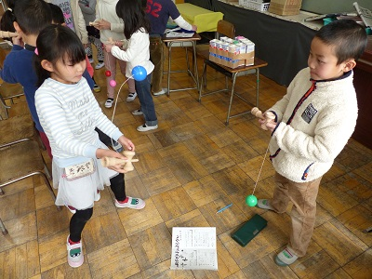

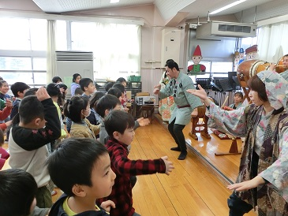
聞いた、踊ったお囃子体験！！ ３年
２月１５日（金）に、府中囃子保存会の方（１２名）をゲストティーチャー
とし、「地域の伝統芸能」や「保存会の方の思いや願い」等について体験的に
学びました。実際にお囃子を演奏していただいたり、お囃子に合わせて踊った
りしました。社会科と総合的な学習の時間を合わせた学習として計画し、実際
に見て、聞いて、踊って体験する中、学ぶことが多かったです。

自分もそうだったんだ！！ 命の学習 ４年
２月１４日（木）に、矢島助産院さんで働く助産師さんが「命」について話
をしてくださいました。折り紙を光にかざしてやっと見えるほんの小さな穴
（受精卵の大きさ）と同じ大きさが、自分たちの「命のはじまり」だと知り、
子供たちは驚きました。そこから1か月、3か月、5か月、8か月と成長して
いく様子と「命の重さ」を、赤ちゃんのぬいぐるみを抱っこしながら、実感
することができました。助産師さんのメッセージをしっかり受け止め、自分
事として捉えられていたことに感心しました。一人一人が大切に受け取った
命の学習の2時間でした。
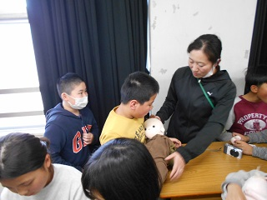

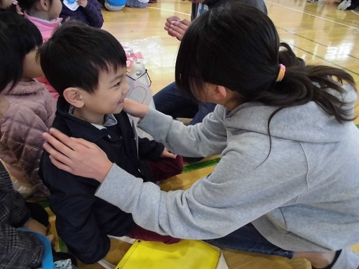
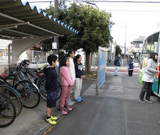
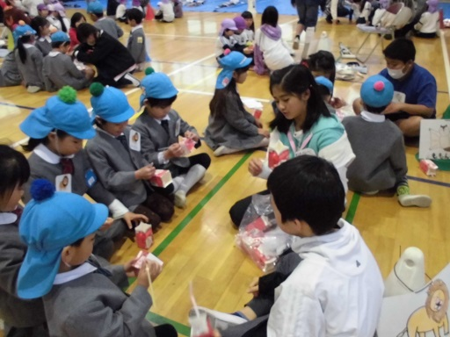
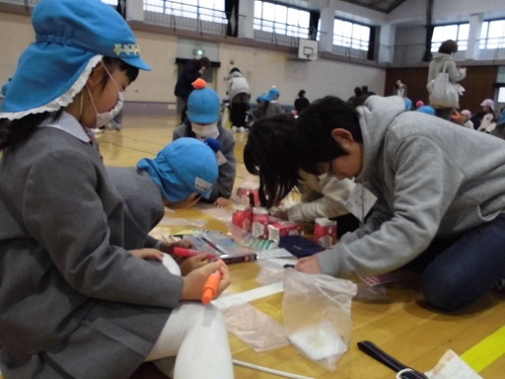
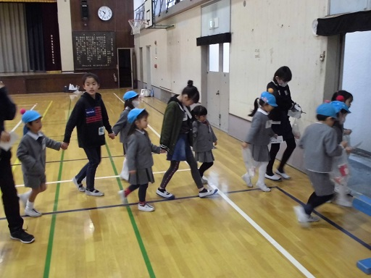
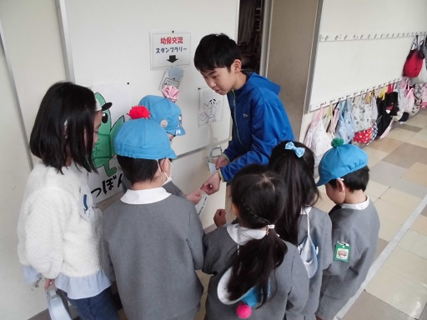
素敵なお兄さん、お姉さんの姿が見られました 幼保交流！！ ５年
２月５・６及び１５日に、卒園間近の園児に来校してもらい、５年生が小学校を案内したり、一緒に遊んだりしました。園児に、４月から始まる小学校生活の一端を知ってもらうとともに、５年生の最高学年となることの自覚を育むことを目指しました。今年度は北山保育所、西府保育所、ママの森幼稚園、あおい幼稚園、北山幼稚園、千春保育所の６園が来校しました。園児と目線を合わせて声を掛ける姿や、工作では、取り組みやすいように準備をしたり、手を取って教えてあげたりして、優しく接する姿が見られました。学校探検では、はぐれないように手を繋ぎ、１年生の教室や音楽室、図工室、図書室など、１年生に関係する場所を回りながら丁寧に説明して歩きました。相手の歩く速さに合わせたり、分かりやすく優しい言葉を考えたりする姿は大変立派でした。終わりの会では、小さい子たちの「楽しかった！」とうれしそうな声が聞け、充実感に満ちた５年生の表情がとても印象的でした。今回の経験を通して、最高学年になるという自覚がより高まりました。

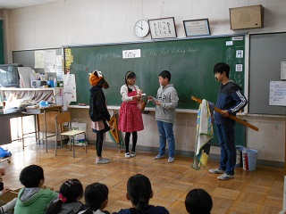
コア・イングリッシュティーチャー ６年
本校は、小中連携・一貫教育の一環として、七中の英語教師が６年生の外国語を
担任やＡＬＴと共に指導しています。中学校進学のギャップを減らすなど小中連携
の効果は大変大きなものがあります。右の写真は、赤ずきんちゃんの英語劇をして
いる様子です。楽しく英語に触れ合い、中学校での学習を楽しみに取り組んでいま
す。
 | ３月の主な行事予定
【３月】  １日（金）  ２日（土） | パワフル７ ６年生を送る会  土曜授業日 １０才を祝う会④１・２校時※１
４日（月）  ５日（火）  ６日（水）  ７日（木）  ８日（金） | 全校朝会 委員会(最終)  保護者会③④  ５時間授業 保護者会⑤⑥ 卒業・感謝の会⑥※２  集会［たてわり］ 保護者会①②
１１日（月）  １２日（火）  １３日（水）  １４日（木）１５日（金） | 全校朝会 避難訓練 地区児童会・一斉下校※３  【Ｂ時程】５時間授業  集会［児童］
１８日（月）  １９日（火）２０日（水）  ２１日（木)  ２２日（金） | 全校朝会 水曜時程 式場準備［６校時⑤＋職員］※４  大掃除 安全指導 給食終了 美化デー  春分の日  【Ｂ時程】修了式 卒業式予行※５ 卒業式準備
２５日（月）  ２６日（火）  【４月】  ５日（金）  ６日（土） | 卒業式  学校休業日 春季休業日始  春季休業日終 新６年前日準備登校※６  始業式※７ 入学式
※１ まつばで学習してきた「１０才をみつめよう」の発表会として行います。当日は、南校舎昇降口よりお入りください（４年生保護者対象です）。
※２ お世話になった保護者の方に向けて感謝の気持ちを表す会を行います。６年生の保護者会は、卒業・感謝の会の終了後に行います。
※３ 今年度お世話になった６年生と世話役の方々にお礼を伝え、新年度の顔合わせを行います。その後避難訓練とし
ての集団下校を行います。班により若干下校時刻がずれることがあります。
※４ ５年生は５校時終了後、体育館など卒業式準備を行います。そのため、全校水曜日の時程で行います。
※５ 卒業式予行のため、１～４年生は２校時終了後下校します。
※６ 登校時刻（８：１０～８：２０） 下校時刻 （１０：００頃 入学式準備終了後）
年度末に向けてのお願い
１ 引越・転出について
引越等で転居を予定している場合には、学校に早めのお知らせをお願いします。本校の学区域外であれば、指定校が変わります。また、学区域内の転居の場合でも、地区班名簿を変更しなければならない等、転居に伴う事務手続きが必要となります。手続き等を円滑に行うためにもご協力よろしくお願いします。
２ 緊急メールの登録について
本校が現在加入している府中市の情報配信メールは、一度登録すれば、卒業時まで自動的に更新できるシステムです。まだ登録がお済みでないご家庭は、担任までご相談ください。
※７ 入学式に参加する新２年生、手伝いをする新６年生以外は、９：３０下校です。

年度当初の主な予定
４月  ５（金）  6（土）  １０（水）  １１（木）  １２（金）  １５（月）  １６（火）  １８（木）  １９（金） | 新６年準備登校  始業式 入学式 土曜授業日  給食開始②～⑥  １年生を迎える会  保護者会⑤⑥  給食開始①  保護者会③④  保護者会①② 全国学力調査⑥  地区児童会

